KEPEMIMPINAN DAN KEKUASAAN
Tinjauan Kritis Pemahaman Para Pemimpin Pemerintahan Tentang Kepemimpinan
dan Kekuasaan di Kecamatan Sumarorong,
i
Kabupaten Mamasa
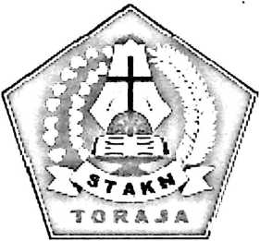
SKRIPSI

S ™ '■ w ma


Diajukan Kepada Sekolah Tinggi Agama Kristen Negeri ( STAKN ) Toraja
Sebagai Salah Satu Syarat untuk Memperoleh Gelar Sarjana Kepemimpinan
Kristen (S.KK)
Elmi Efraim
20123544
KEPEMIMPINAN KRISTEN

SEKOLAH TINGGI AGAMA KRISTEN NEGERI (STAKN) TORAJA

2016

Judul Skripsi | : Keperpimpinan dan Kekuasaan
Sub Judul | Tinjauan Kristis Pemahaman Para Pemimpin  •w
PemerintahanTentang Kepemimpinan dan Kekuasaan di
Kecamatan Sumarorong, Kabupaten Mamasa.
Disiapkan Oleh;  Nama | : Elmi Efraim
Nirm | : 20123544

Nama | : Elmi Efraim
Nirm | : 20123544
Jurusan | : Kepemimpinan Kristen
Telah dipertahankan dan dipertanggungjawabkan dalam meja ujian skripsi
Jurusan Kepemimpinan Kristen yang diselenggarakan oleh Sekolah Tinggi
Agama Kristen Negeri ( STAKN) Toraja pada tanggal 22 juni 2016.
Mengkendek, 20 Juli 2016
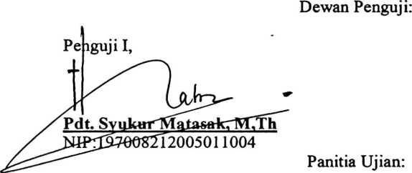
Naomi Sampe^ M,Th
NIP:19761123007012016
Penguji U,

Ketua,
Sekertaris,
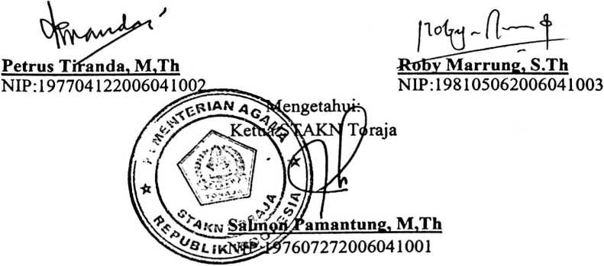

ABSTRAK
Elmi Efraim (20123544), menyusun skripsi dengan judul:
“KEPEMIMPINAN DAN KEKUASAAN” Tinjauan Kritis
Pemahaman Para Pemimpin Pemerintahan Tentang Kepemimpinan
dan Kekuasaan di Kecamatan Sumarorong, Kabupaten Mamasa,
yang diajukan kepada Sekolah Tinggi Agama Kristen Negeri (STAKN)
Toraja. Dibimbing oleh Drs. Natanael Sesa, M.Si dan Mery Toban,
S.Th.,M.Pd.K.
Pemilihan topik ini, dilatar belakangi oleh pengalaman penulis
melihat kepemimpinan dan kekuasaan masih banyak masyarakat di
Kecamatan Sumarorong mangartikan bahwa kepemimpinan dan
kekuasaan itu hanya orang yang miliki jabatan, kaya, dan berani dan yang
berasal dari keturunan bangsawan dan menganggap bahwa orang yang
mempunyai kepemimpinan dan kekuasaan adalah orang yang mau
memperkaya diri dan kepentingan keluarga saja. Hal tersebutlah yang
mendorong penulis untuk ingin mengetahui bagaimana pemahaman para
pemimpin pemerintah tentang kepemimpinan dan kekuasaan di Kecamatan
Sumarorong.
Untuk mendapatkan data sehubungan dengan topik yang penulis
bahas, maka penulis melaksanakan penelitian dengan pendekatan kualitatif
yang didalamnya peneliti turun langsung untuk melakukan penelitian
pustaka dan penelitian lapangan melalui wawancara dan observasi dengan
para pemimpin pemerintahan di Kecamatan Sumarorong. Dari hasil
penelitian diketahui bahwa kepemimpinan dan kekuasaan dapat dipahami
oleh para pemimpin pemerintahan di Kecamatan Sumarorong bahwa
kepemimpinan dan kekuasaan untuk melayani dan mensejahterakan
masyarakat dan para pemimpin pemerintahanpun memahami bahwa
kepemimpinan dan kekuasaan bukan sekedar jabatan, uang dan kuasa,
melainkan amanat, kepercayaan, dan tanggung jawab yang diberikan
untuk melayani masyarakat. Namun yang terjadi ialah para pemimpin
pemerintahan di Kecamatan Sumarorong belum memberikan pelayanan
yang maksimal kepada masyarakat bahkan kesejahteraan pun belum
dirasakan oleh masyarakat, karena para pemimpin lebih sibuk
mementingkan diri sendiri dan keluarga dan orang-orang yang terdekat
saja dan benar yang dikatakan masyarakat dalam istilah “Podo Kao (untuk
diri sendiri dan keluarga ” karena itulah yang terjadi.

